**LAPORAN PRAKTIKUM SISTEM OPERASI  
MODUL 10**

**“SIMULASI COMMAND”**



**Oleh:**

**NAMA : Daffa Putra Alwansyah**

**NIM : L200190031**

**KELAS : B**

**PRODI : INFORMATIKA**

**Fakultas Komunikasi dan Informatika Universitas Muhammadiyah Surakarta**

**list.c**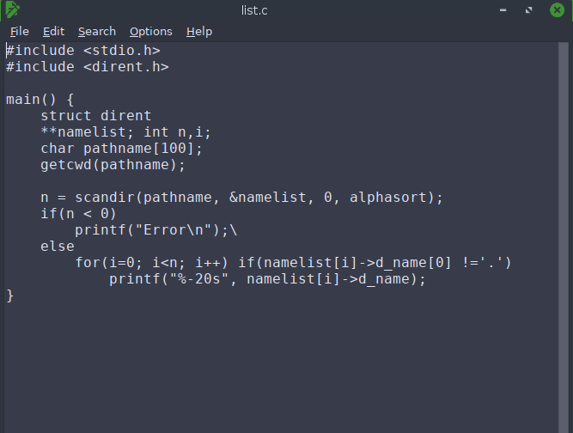  
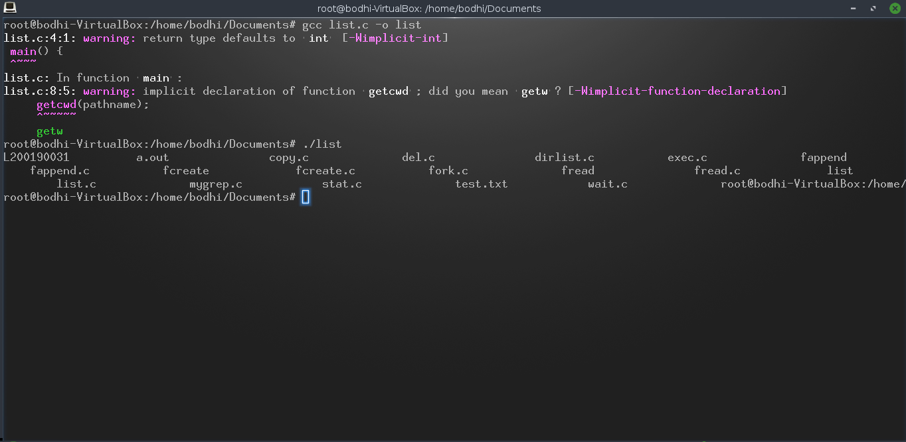  
  
  
  
  
  
  
  
  
  
  
  
  
  
**mygrep.c**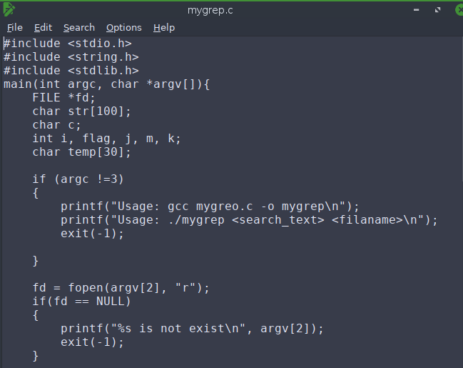  
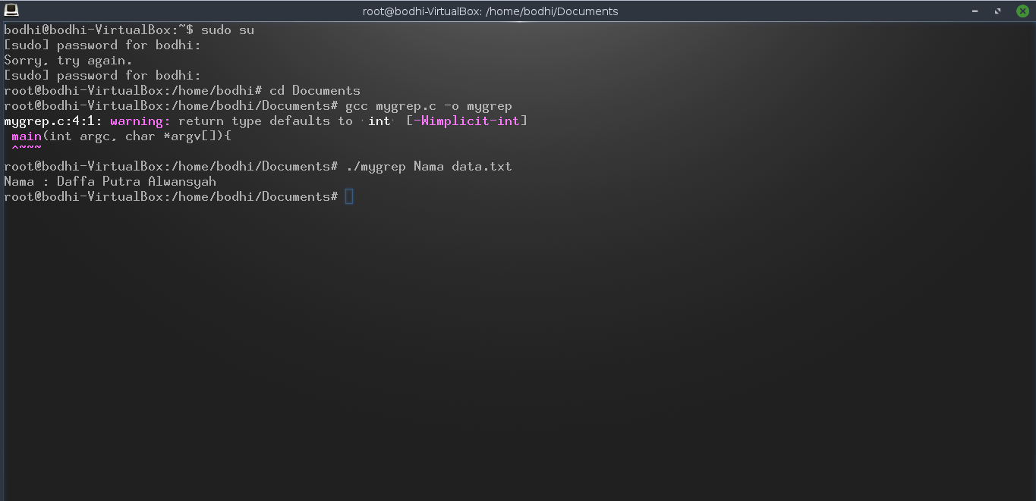  
  
  
  
  
  
  
  
  
  
  
  
  
**copy.c**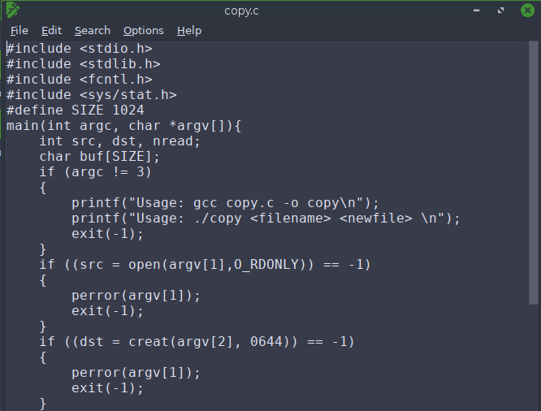  
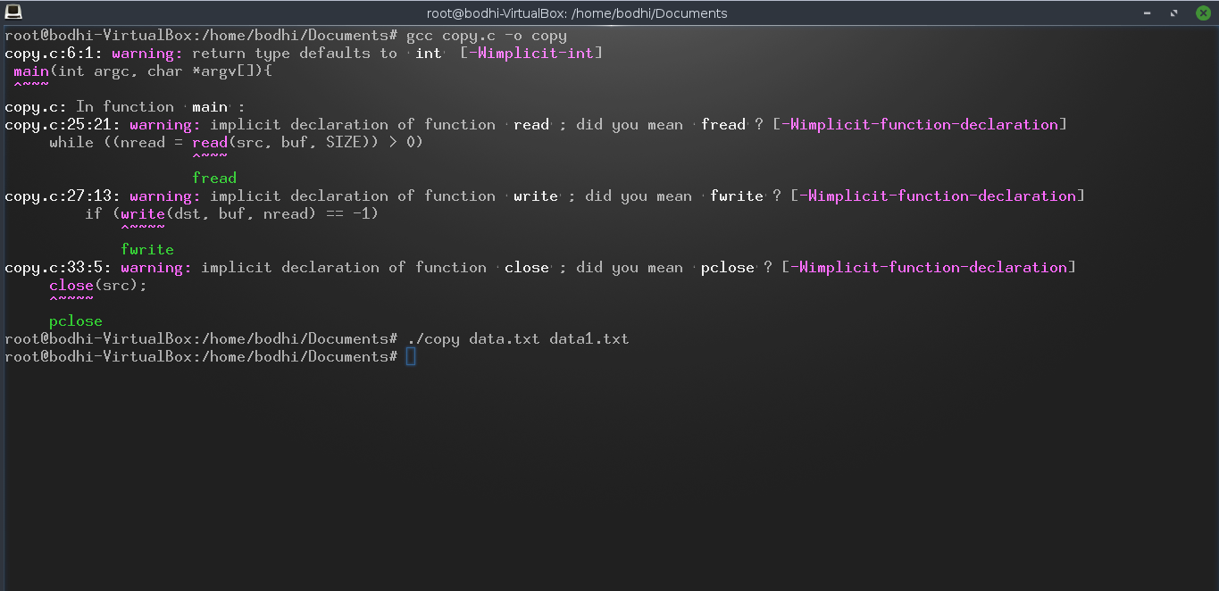  
  
  
  
  
  
  
  
  
  
  
  
  
  
File <data1.txt> akan automatis tertambah.

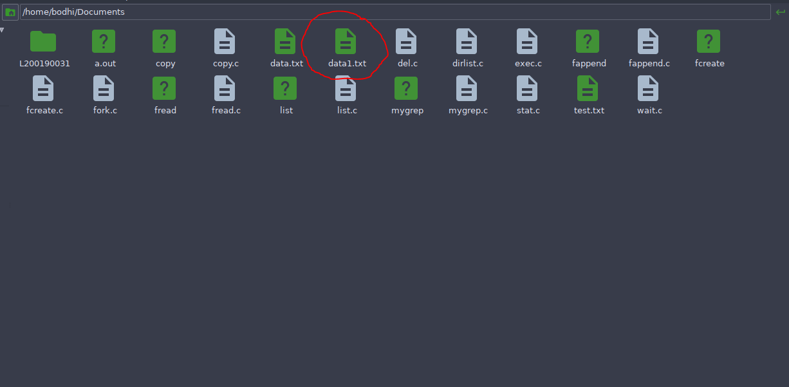  
  
  
**del.c**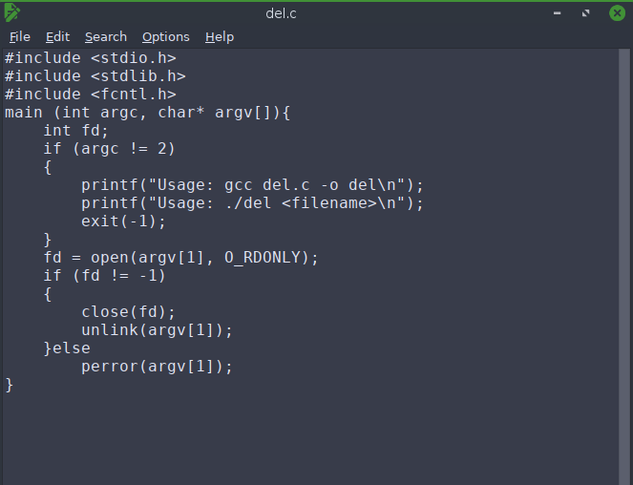  
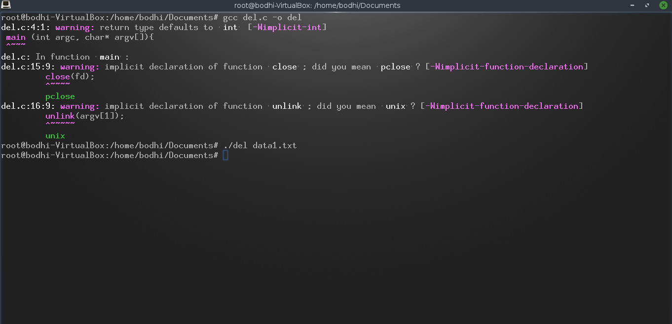  
  
File <data1.txt> akan terhapus di directory.  
